

信息科学与工程学院

2022－2023学年第二学期

实 验 报 告

课程名称： 高频电子线路实验
实验名称： 频率调制及鉴频

专 业 班 级 通信工程三班
学 生 学 号 202100120035
学 生 姓 名 朱明泽
实 验 时 间 2023年5月15日

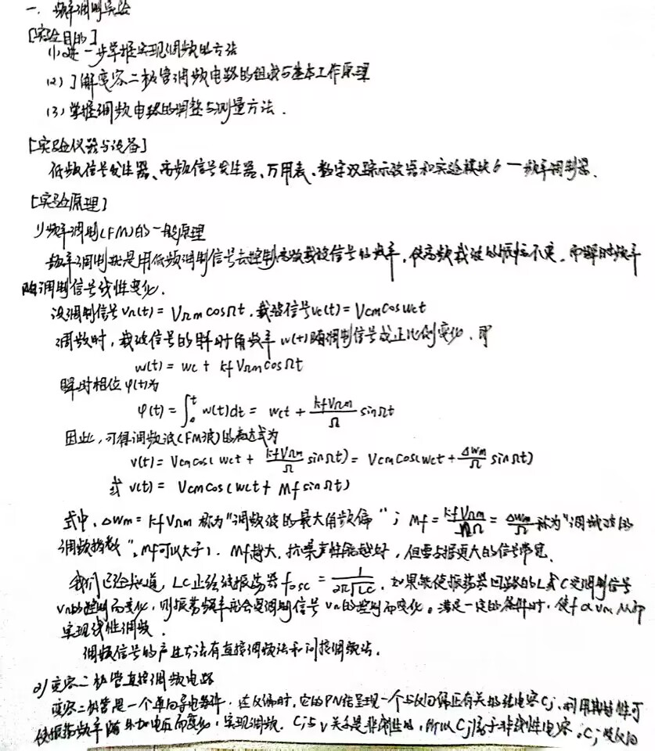
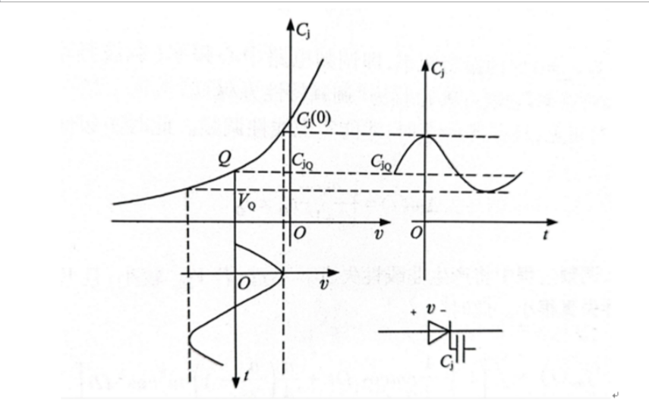
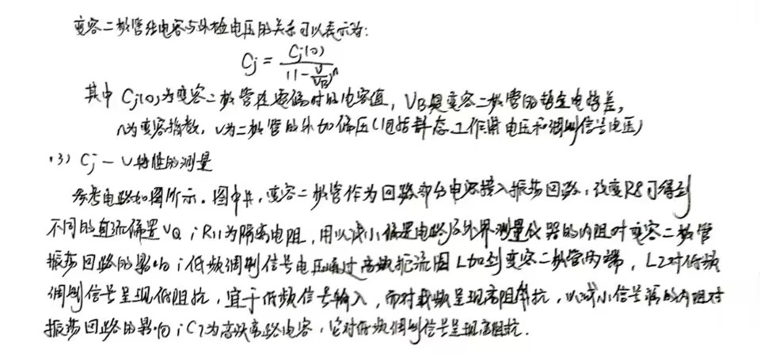
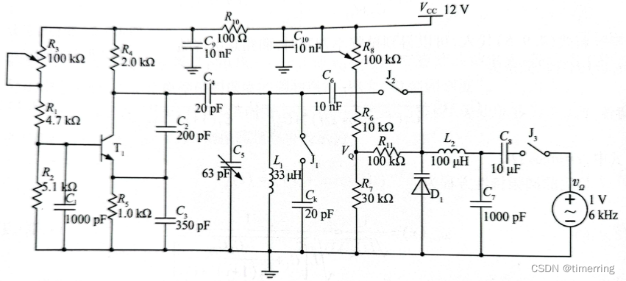
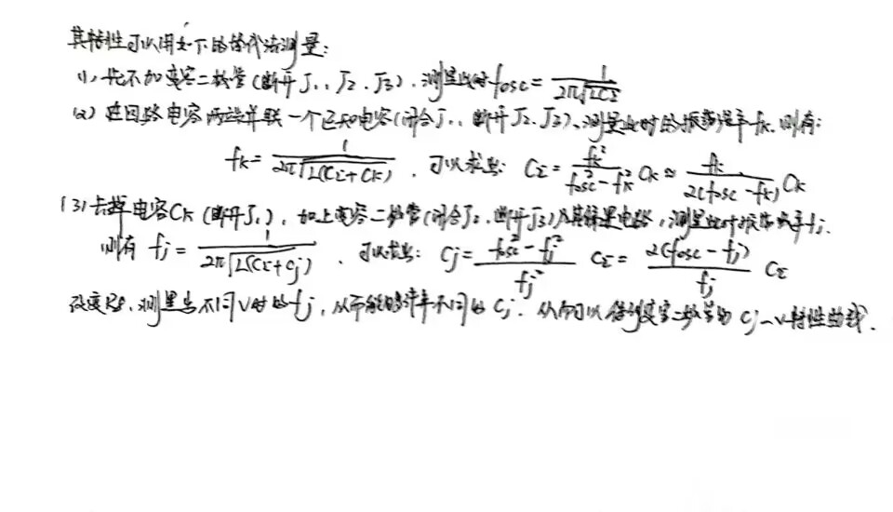

【Multisim仿真】
电路图
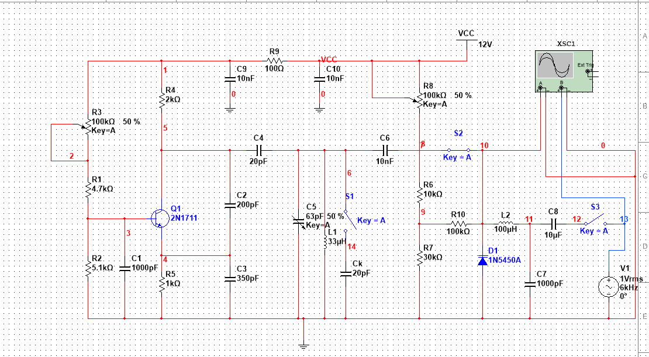
①断开S₁、S₃闭合S₂使振荡器起振。由频率计数器可知，振荡频率为3.283MHz。由电路图可知，振荡器的振荡频率为，其中，L即为L₁。由计算可知。
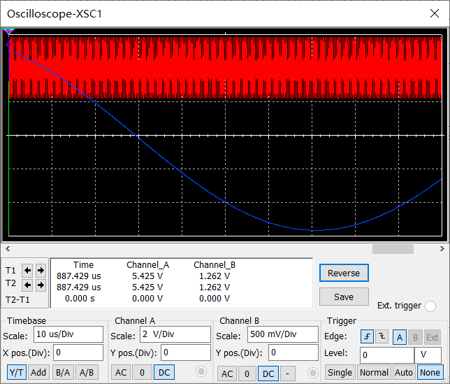
②在振荡器振荡时，闭合开关S₁，观察示波器输出：
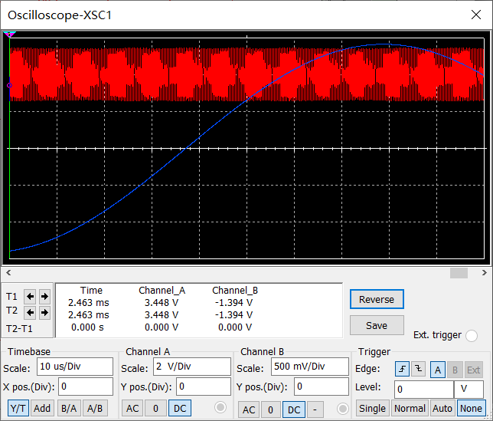
测量此时的振荡频率，此时，可求得，计算求得，与①计算结果大致相同。
③去掉C_{K}，加上变容二极管及偏置电路，设相应于v的结电容C_{j}，测量此时的振荡频率。改变R₈，测量出不同的v时的f_{j}，根据上述公式计算出相应的C_{j}，从而得到变容二极管的C_{j}-v特性曲线。
④断开S1在振荡器振荡时闭合S3，当调制信号为1V时，输出调频波如图所示：
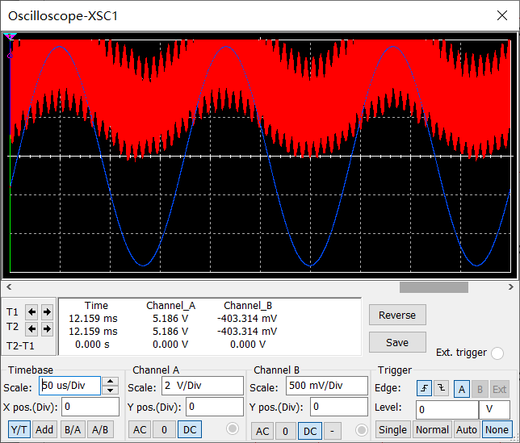
根据调频波（FM波）的表达式：
也能证明，当调制波幅度较小（接近波谷）时，调频波信号的频率较小，在图像上就显示出为较稀疏的波形；当调制波幅度较小（接近波峰）时，调频波信号的频率较大，在图像上就显示出为较稀疏的波形。其中调制信号峰峰值较大时，调频波输出的频率变化范围较大，可以更加明显的看出频率的变化。
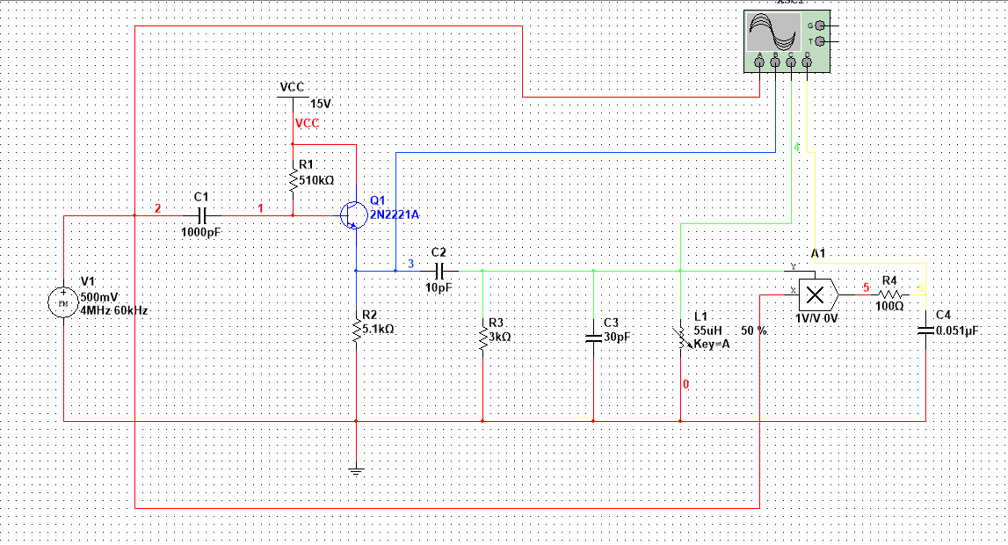
各元器件作用：C₂:产生一个90度相移，将cos变成sin；C₃:RLC并联谐振回路的电容；R₃:RLC并联谐振回路的电阻；L₁:RLC并联谐振回路的电感；C₁:隔直电容；R₄:保护电阻。
节点1：调频输出波，载波频率为4MHz，幅度为500mV，调制波频率为60KHz。

节点2：经过三极管（共集电极偏置），提升调频信号的带负载能力，并且与前级信号有隔离作用。

节点3：调频信号经过电容C₂，产生了90°的相移。经过RLC滤波器滤波后，滤除噪音信号。

节点4：将FM信号与相移网络产生的信号相乘，再经过RC低通滤波器后即可解调得到调制信号
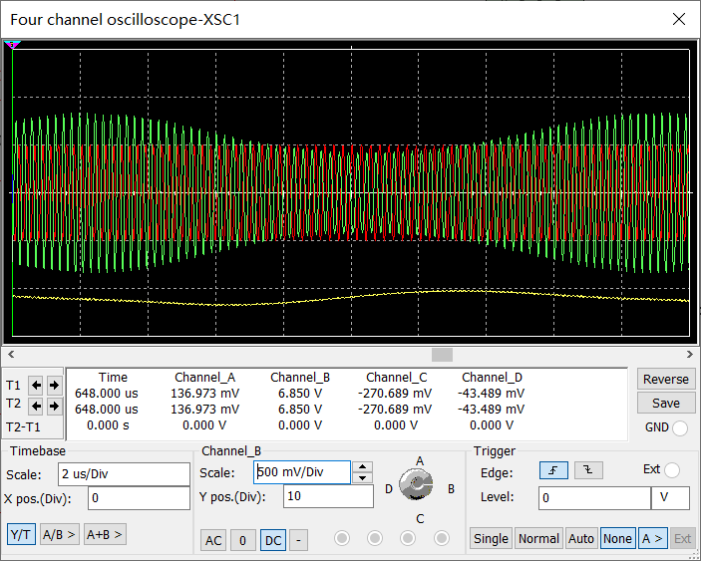

本实验中乘积型相位鉴频器的实验框图如下图所示：
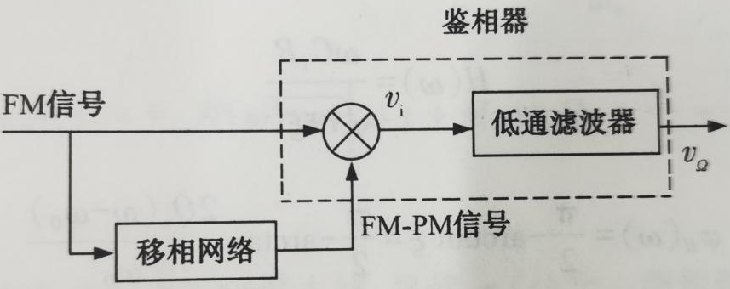
其中C₂、C₃、L₁、R₃构成了相移网络，R₄、C₄构成低通滤波器。乘法器实现FM信号与FM-PM信号的相乘。

【实际实验分析】

1)实验准备
(1)熟悉电路中各个元器件的作用和位置。断开开关6K02、6K03、6K04,且 6INO1端不加信号,检查无误后接通电源,用示波器测量输出信号的波形及频率。
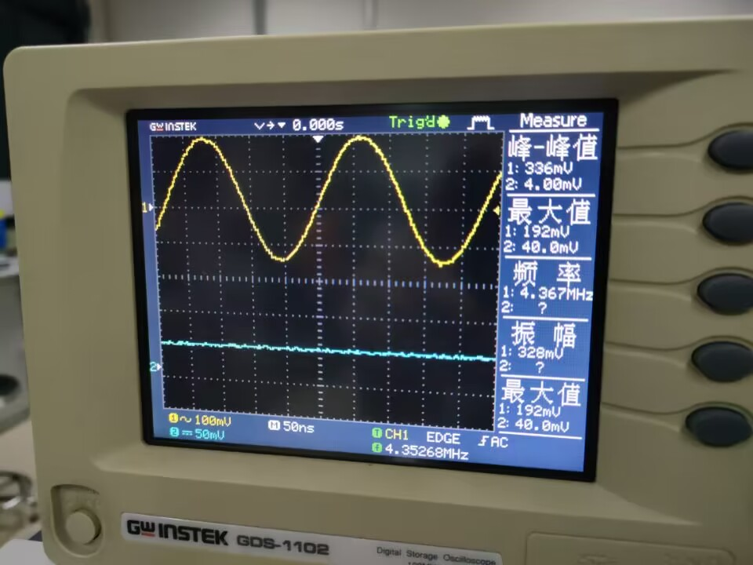
频率4.367MHz
(2)接通开关6KO2,6K03,调整6WO2,使变容二极管的直流偏置电压VQ约等于4 （V6TPO2测试点);适当调整6C09、6WO1,使输出波形较好,振荡频率约为4 MHz。
当接入变容二极管，回路调频部分的电容是并联上可变二极管的反偏电容Cj的总电容。所以调出的4MHz是调频信号的fj。实验结果如下所示，
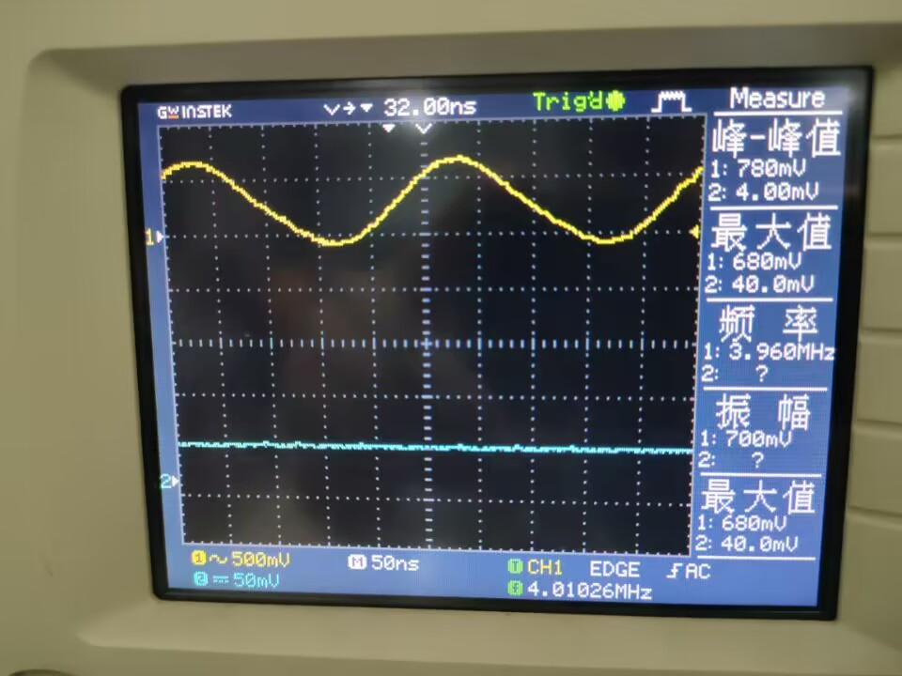
频率为3.960MHz
2)测量Cj-v特性、静态频率调制特性和频率调制灵敏度
(1)逐点改变6WO2的大小,测量并记录电压VQ(用万用表测)及与VQ相对应的频率fj,填入表内,绘制fj-VQ曲线(fj-VQ曲线即为静态频率调制特性曲线)。
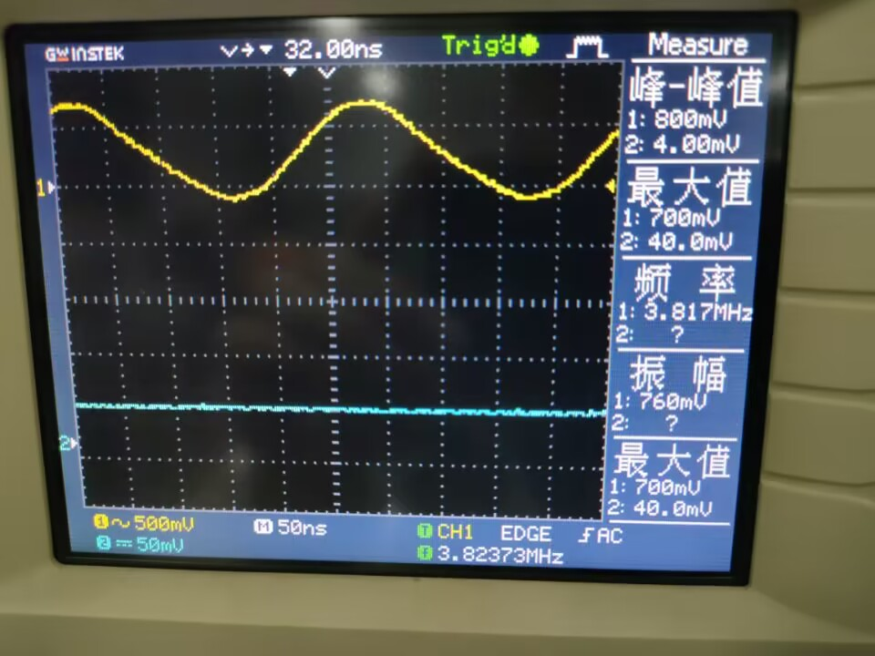
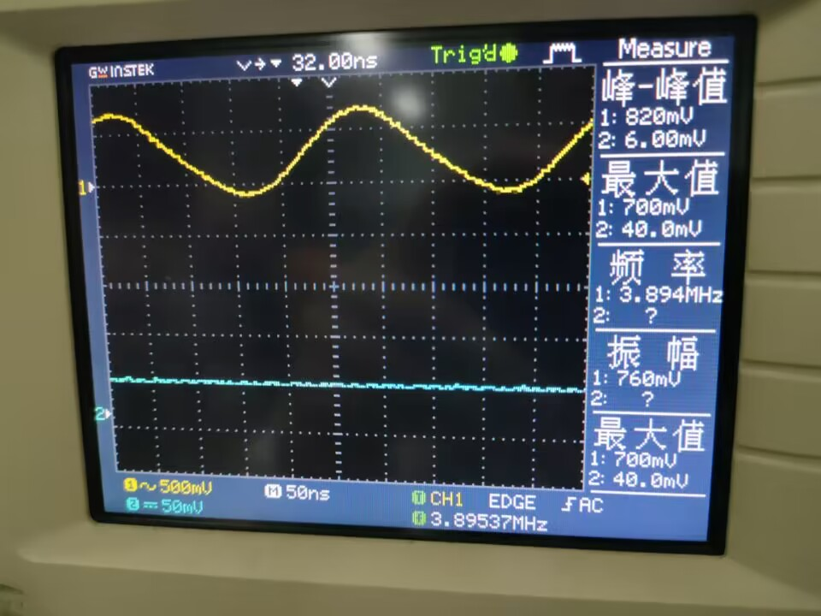
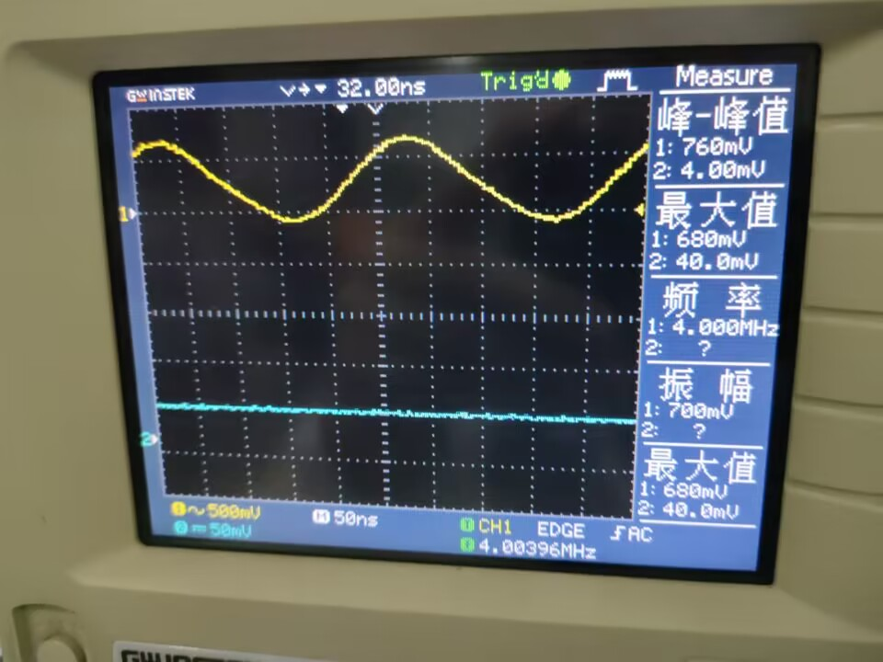
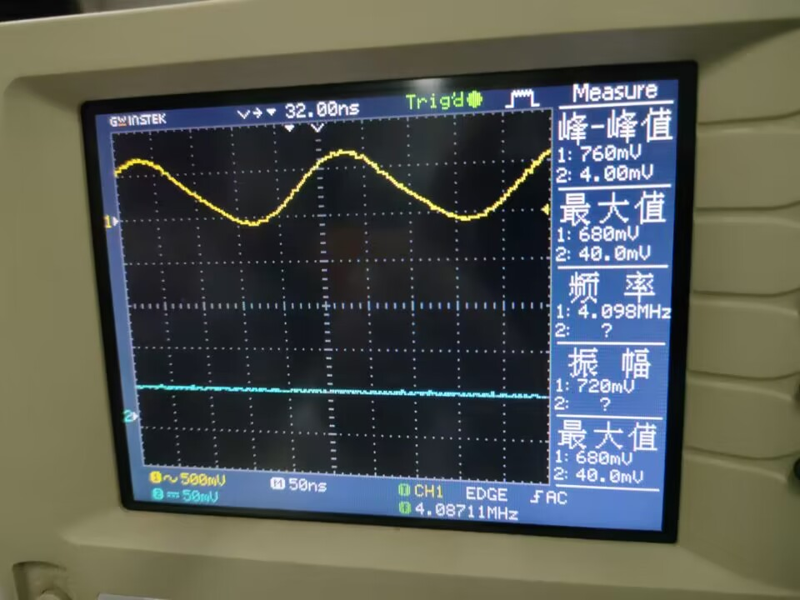
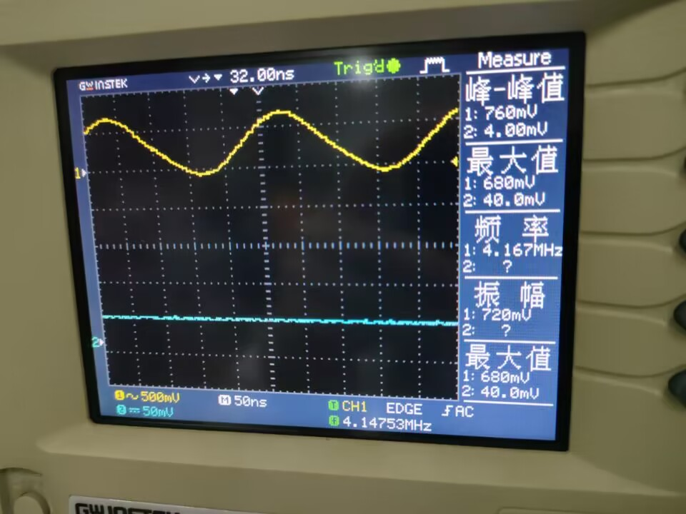
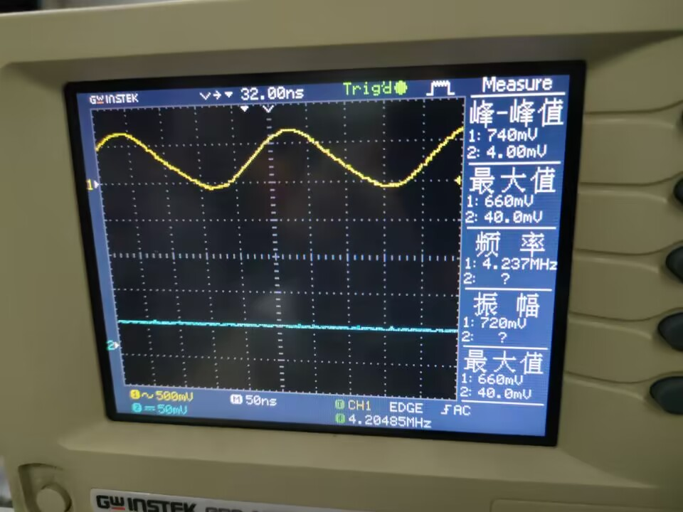
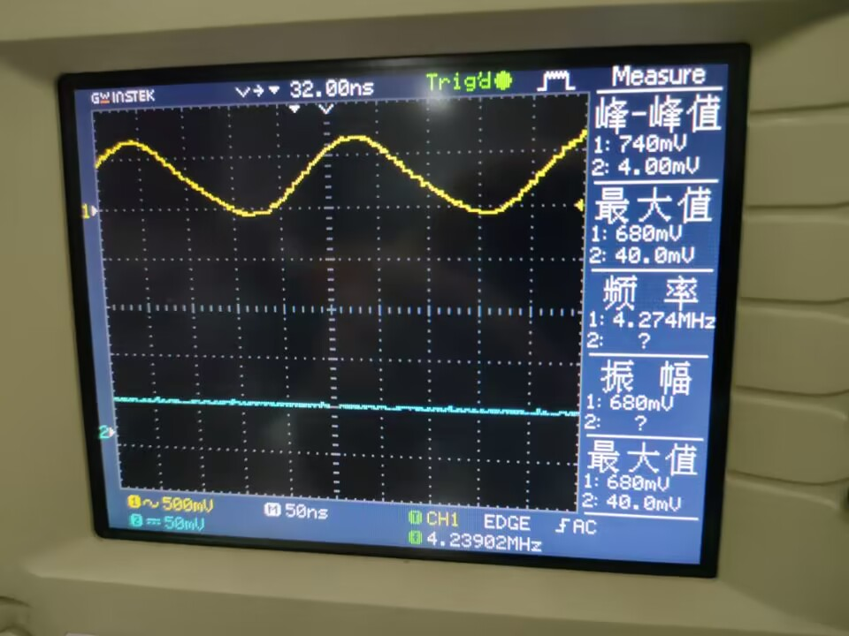
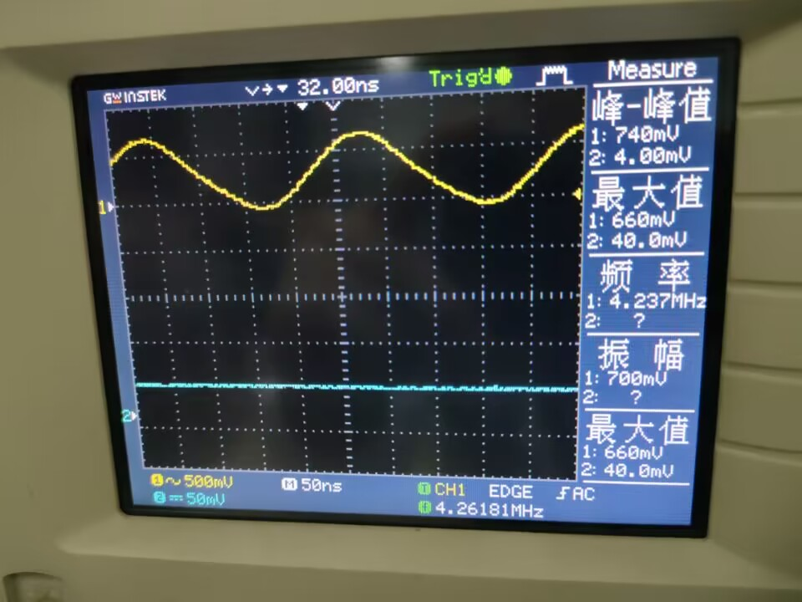
记录得到的实验数据如下：
VQ/V | 2 | 3 | 4 | 5 | 6 | 7 | 8 | 9
fj/MHz | 3.817 | 3.894 | 4.000 | 4.098 | 4.167 | 4.237 | 4.274 | 4.237
由上实验数据可以绘制fj-VQ曲线如下所示：

由上图可知，当静态工作点不断增大，输出的调频波最大频率是一个增大的趋势，但是增大的速度在不断得变缓，这是因为，当静态工作点不断增大使Cj也同时变化，当增大到一定程度时，超出了近似线性的区域，因此fj增大的斜率在不断变小，增长速度在不断变缓。
(2)断开开关6K03(即去掉变容二极管及其偏置电路),测量并记录此时的振荡频率fosc。
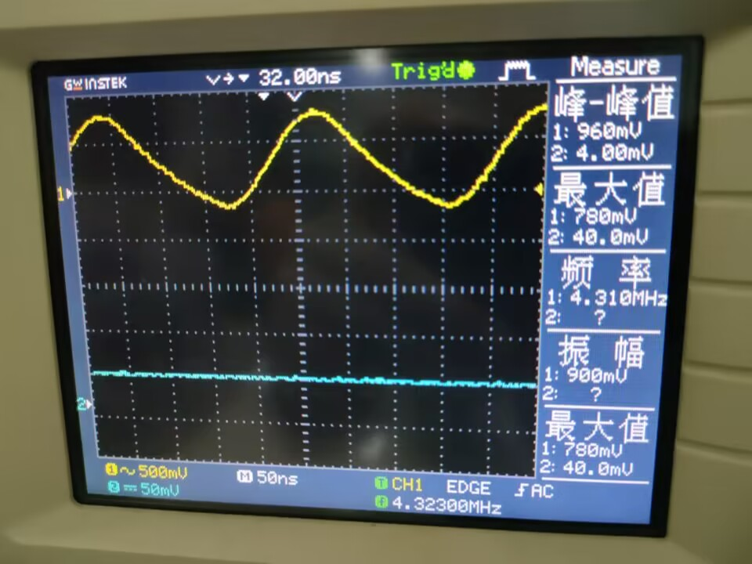
4.310MHz
电容值减小，对应谐振频率变大。
（3）接通开关6K04（即在回路电容C₅两端并联一已知电容C_{K}，C_{K}=6C₁₀=20pF，记录此时的振荡频率f_{K}。经多次测量，振荡频率f_{k}=3.266MHz
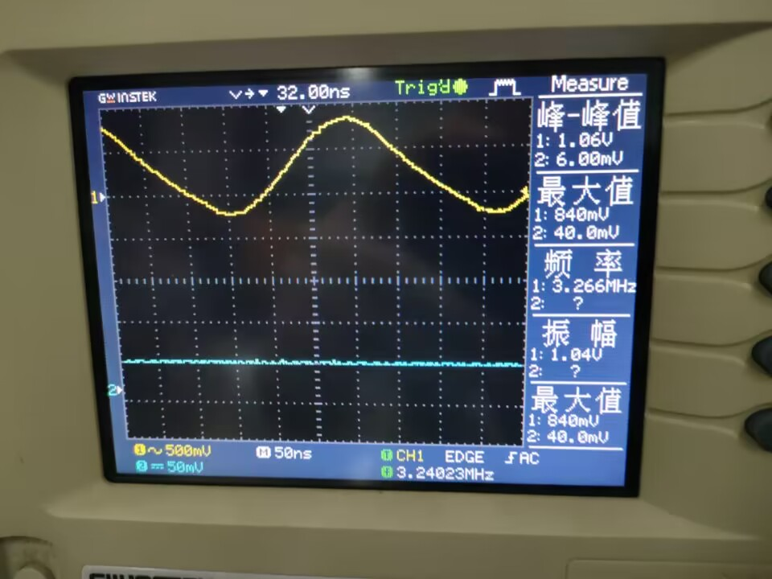
（4）计算C∑、C_{j}并填入表内，绘制变容二极管的C_{j}-V特性曲线。
由可得，。根据，可得不同直流偏置下二极管的结电容。如下表所示：
VQ/V | 2 | 3 | 4 | 5 | 6 | 7 | 8 | 9
fj/MHz | 3.817 | 3.894 | 4 | 4.098 | 4.167 | 4.237 | 4.274 | 4.237
Cj/pF | 5.166 | 4.273 | 3.1 | 2.069 | 1.373 | 0.689 | 0.337 | 0.689

图像如图所示：

根据图像可知，随着V_{Q}不断上升，二极管的电容值不断下降。由实验书的v-Cj图像可知，随着电压v不断增大，电容值是不断增大的。造成此原因主要是变容二极管利用的是它的单向导电性。在二极管反偏时，它的PN结呈现一个与反向偏压有关的结电容。根据电路图可知，此处的V_{Q}不是反偏电压，导致出现随V_{Q}的增长电容不断下降的情况。
（5）由C_{j}-V曲线计算V_{Q}=4V时的斜率S_{c}，根据式（4.9.33）计算
调制灵敏度（S_{f}）。
根据实验得到的数据，做线性回归，得到的线性预测方程为y = -0.7018x + 6.0717，线性预测可信度较高。取线性回归直线方程的斜率0.7018*10⁻¹²作为V_{Q}=4V时的斜率S_{c}，根据V_{Q}=4V时的斜率S_{c}与调制灵敏度S_{f}的关系式
计算可得S_{c}=0.7018*10⁻¹²，S_{f}≈3.6*10⁴Kf。
3）观察调频信号的波形
（1）闭合开关6K02、6K03，调整6W02，使V_{Q}=4V，调整6W01，使输出信号的波形正常。
（2）在6INO1处接人调制信号并调整音频信号，使输出电压幅度V_{pp}<2V，观察输出的调频信号波形。适当调整调制信号电压的幅度，观察调频信号波形的变化。
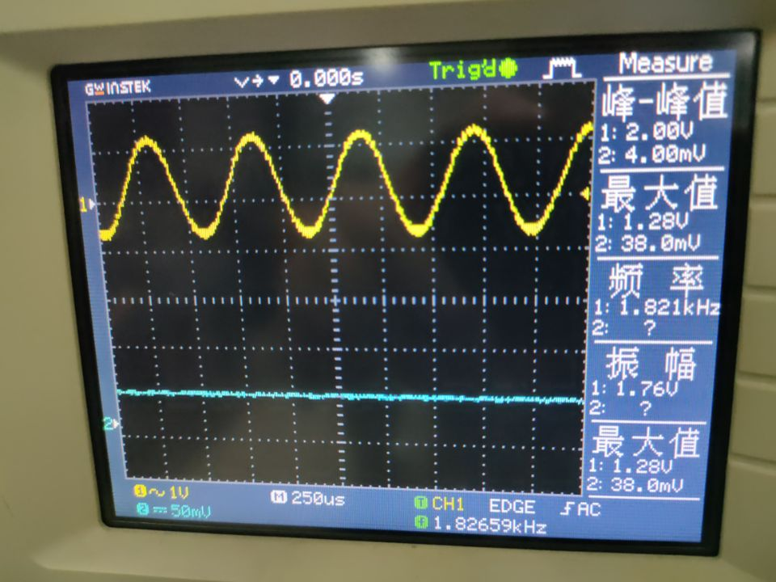
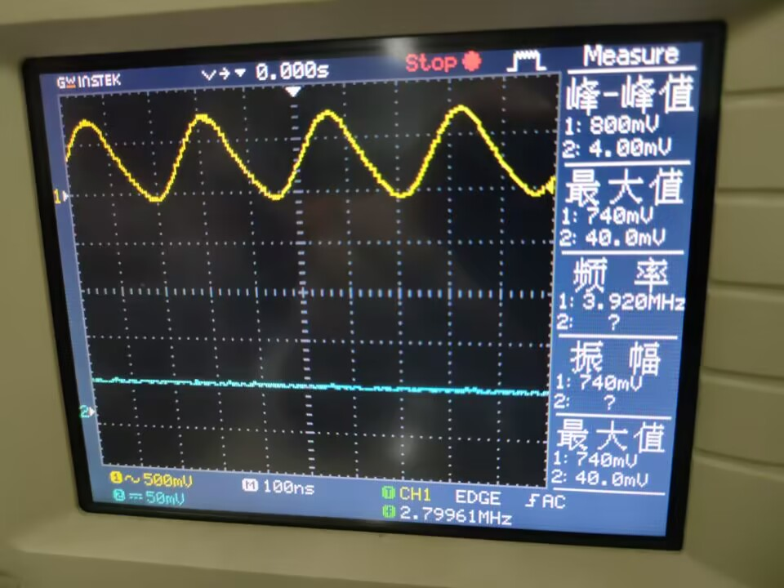
根据输出波形可以看到，随着调制信号的幅度增大，输出信号的幅值不变，波形振荡范围变宽。由调频波的表达式：
可以得到输出信号的幅值只跟载波的幅度有关，调制信号的幅值指只会改变输出信号频率振荡的范围。
4）观察调制信号电压的幅度对调频信号中心频率的影响
（1）令V_{Ωm}=0V，测量输出信号的振荡频率。
当调制信号为0时，输出信号只有载波信号，此时载波信号振荡频率约为4MHz。
- 改变V_{Ωm}使其由小增大，观察输出信号频率的变化趋势。

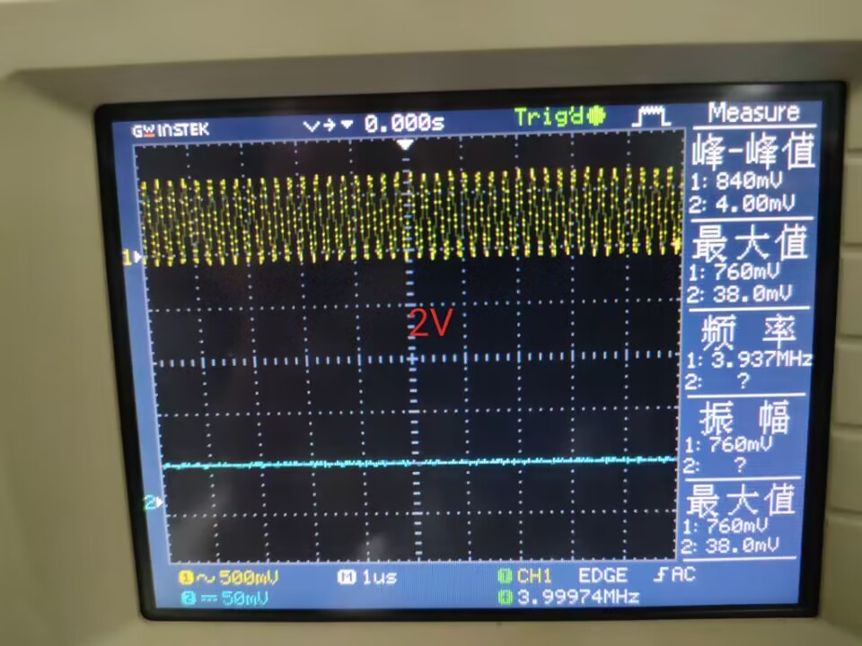
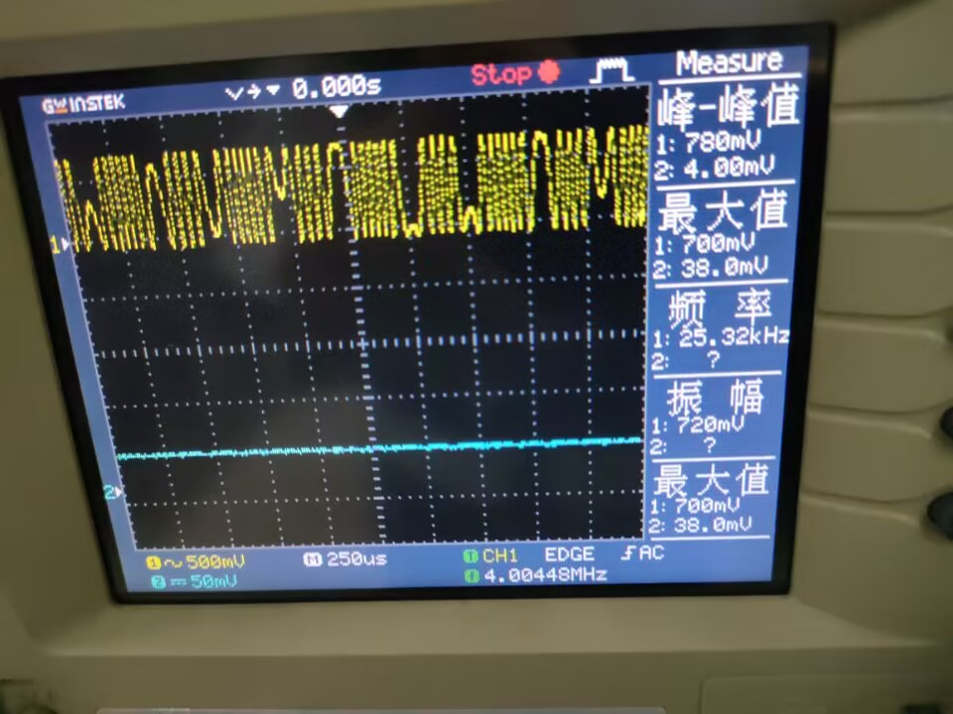
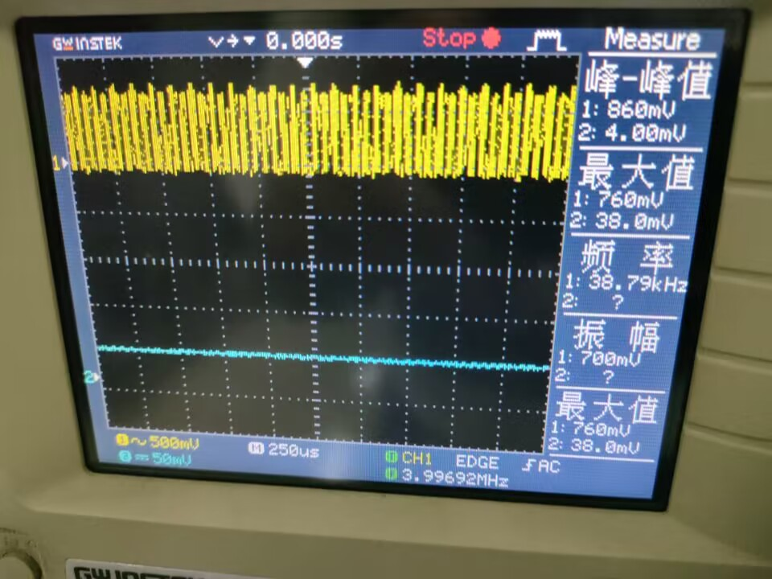
利用示波器的波形保持功能，可以看出随着调制信号的幅值不断上升，输出信号的抖动范围越来越大，说明频偏范围不断增大。根据调频波的表达式：
随着调制信号的幅值不断增大，输出信号频率波动范围不断增大，与调制信号的幅值正相关，与实验现象相符合。
（3）说明调制信号电压的幅度对调频信号中心频率的影响。
调制信号电压的幅度不会对调频信号中心频率产生影响。由FM调频波的公式可知，调制信号的幅值改变只会影响输出信号频率波动范围，而输出信号仍是以载波原有频率作为中心频率进行频率波动。
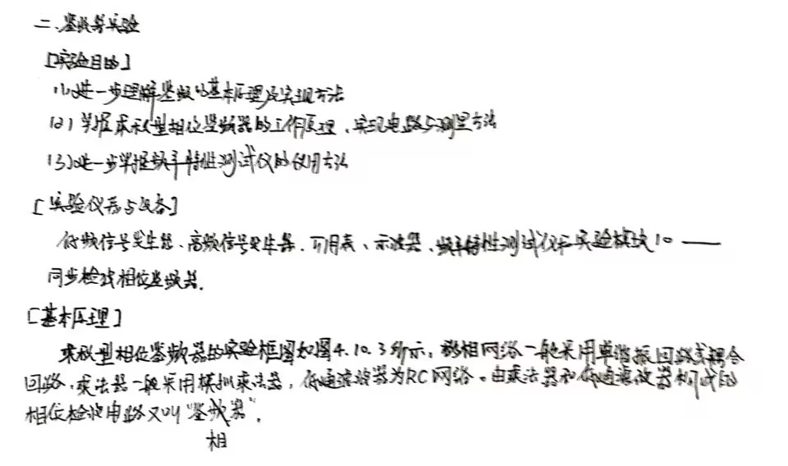
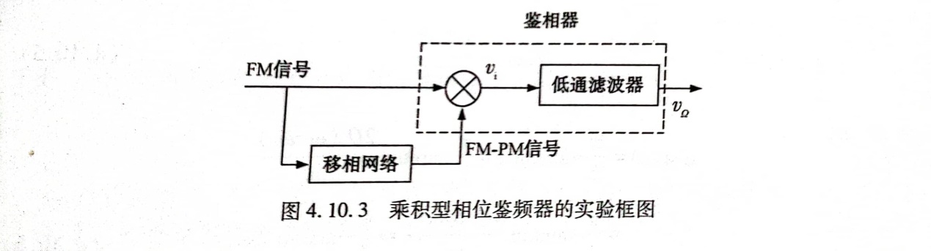
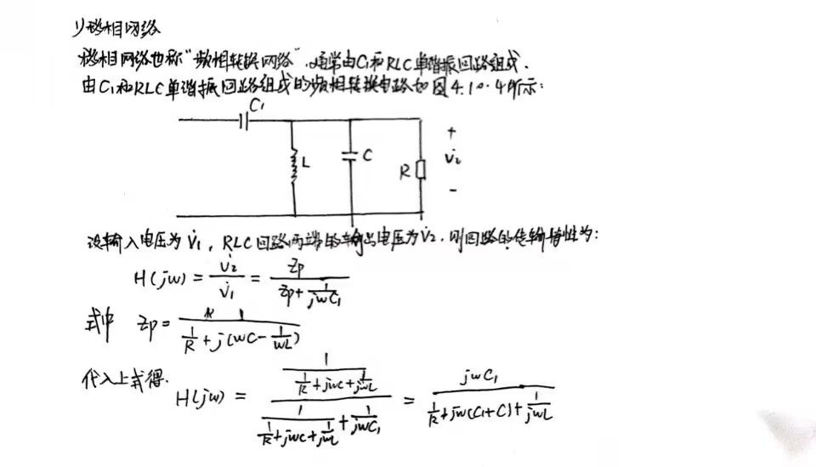
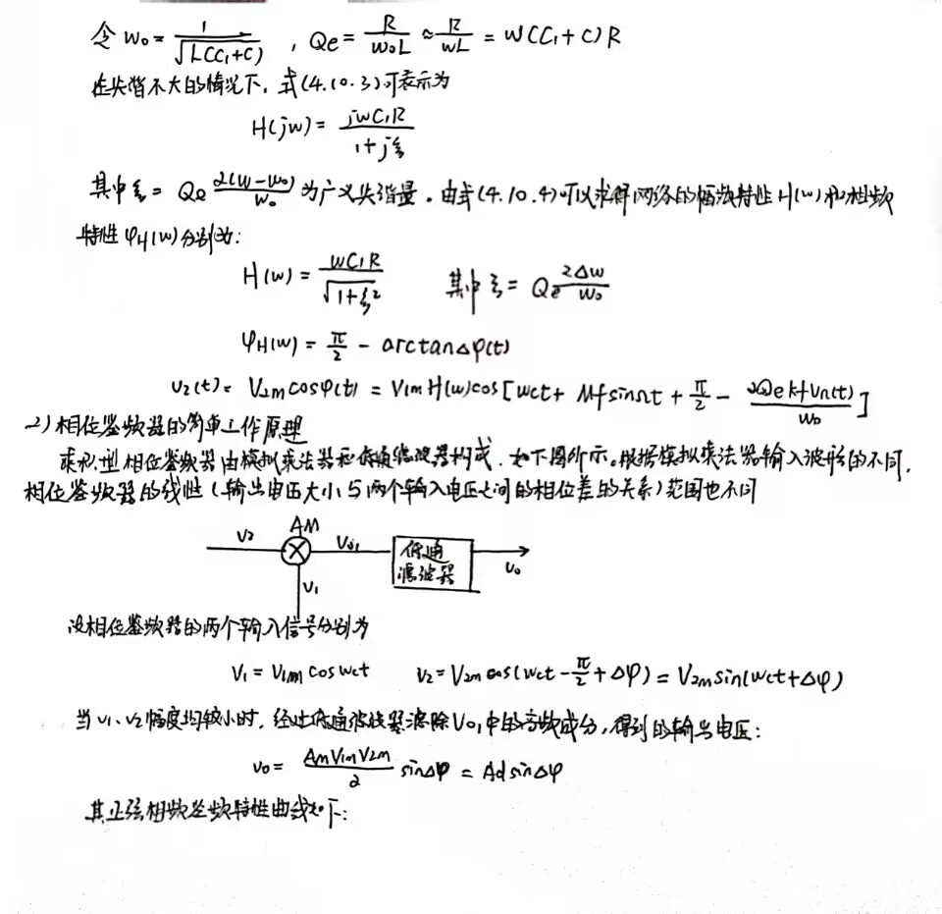
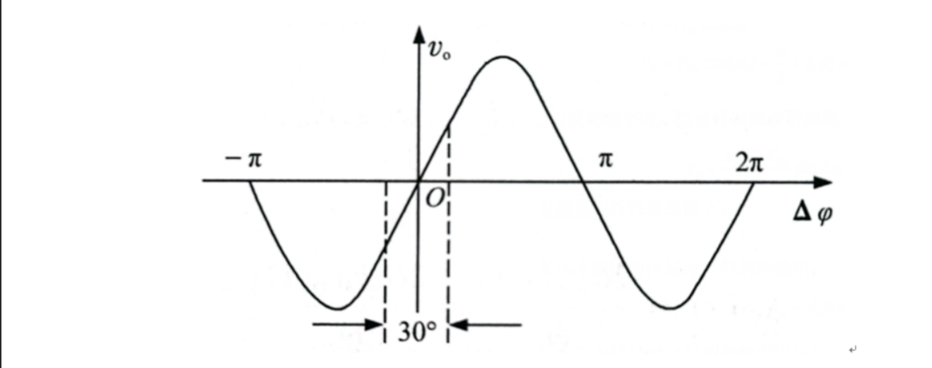
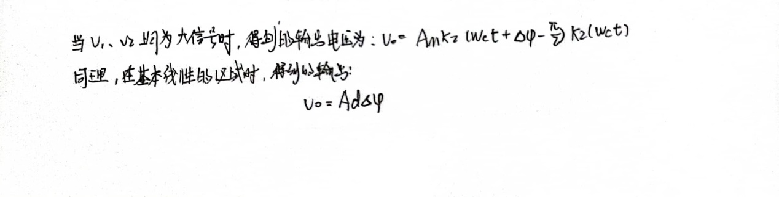
【实际实验分析】
1）用示波器测量鉴频特性曲线
(1)熟悉实验模块10,分析电路中各个元器件的作用及其在电路板上的位置。正确连接电路(接通10K01、10K03的1、3端),检查无误后接通电源。

(2)适当调整调频波输出,使输人的调频信号幅度Vpp≤300 mV。仔细调整10K01 上面的LC谐振网络中周,使移相网络谐振于FM信号中心频率(乘法器的输入端点10信号最大,测试点为10TPO2)。此时输出端点应得到较好的低频调制信号波形。

(3)观察鉴频输出Vo的波形

①调节10K02，分别选择不同的电阻(取 10 kΩ、4.7 kΩ、75Ω等),观察并记录鉴频输出的变化情况。选定一个较好的电阻值。
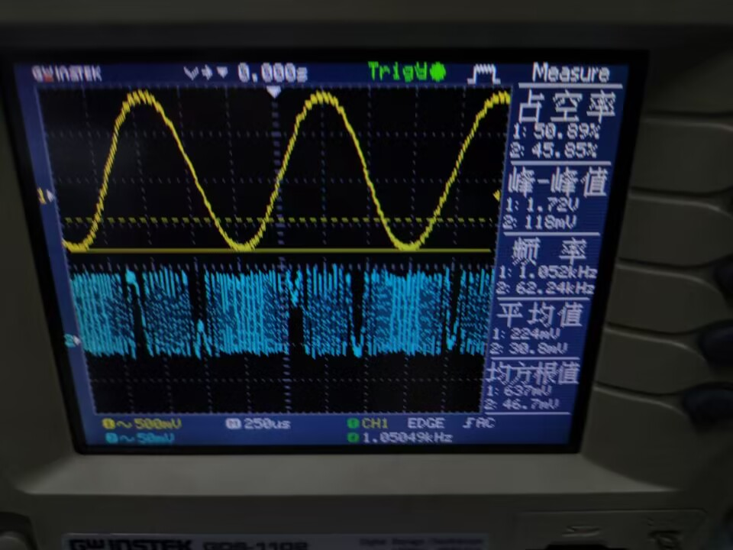
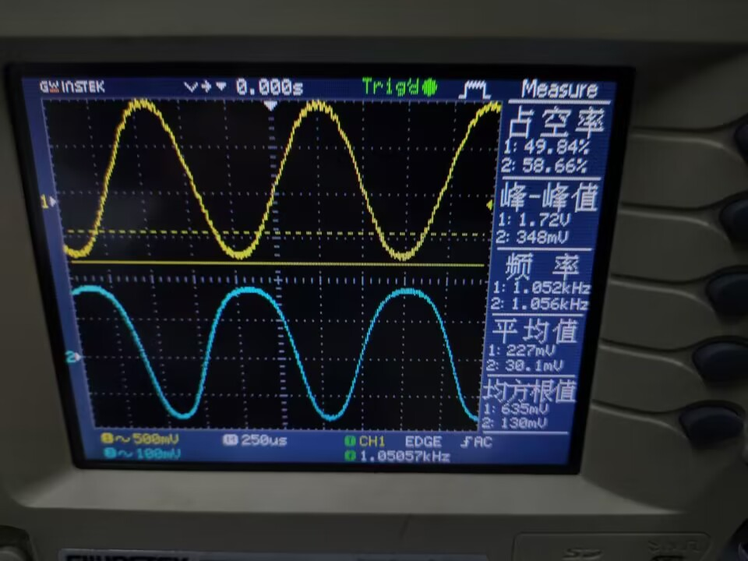
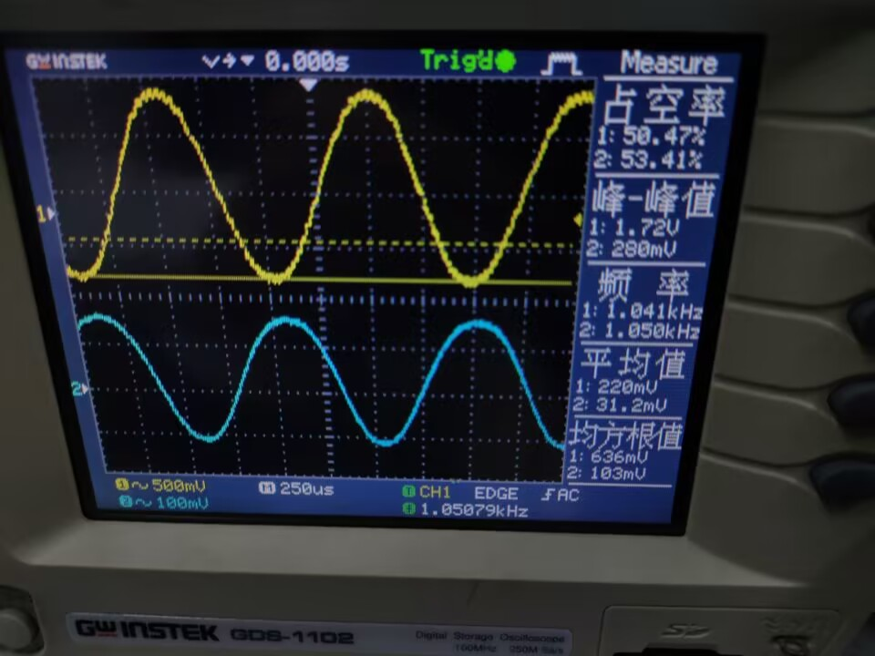
经过实验的输出情况可知，选取4.7 kΩ时效果较好。同时可见，接入的电阻越大，其对应的输出波形的幅值就会越大。同样当接入的阻值过小时，其对应的直流电压很小，导致三极管截止，无输出波形。
②改变输入调频波信号Vfm的幅度Vpp,观察并记录鉴频输出的变化情况。选定一个合适的信号幅度Vpp。
在实验结果中，随着输入调频波信号的不断增大，噪声逐渐变小，且输出的幅值也在相应的增大。
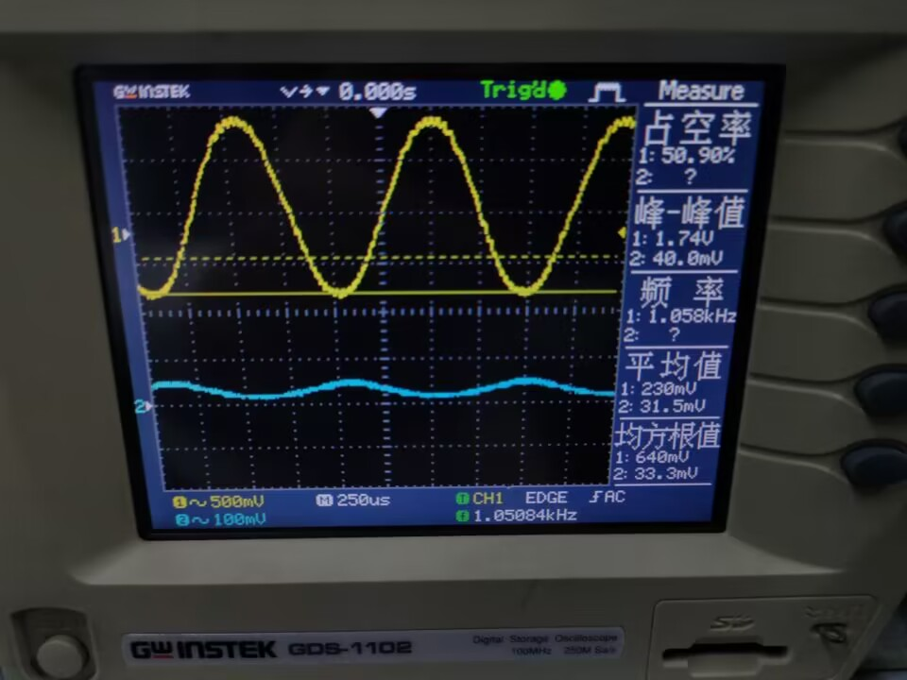
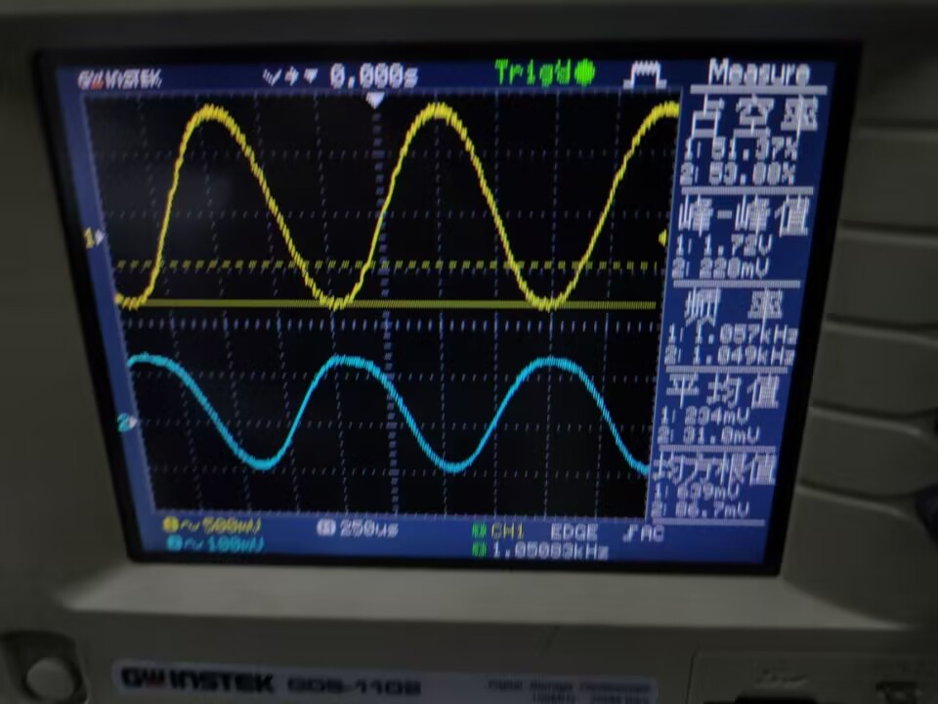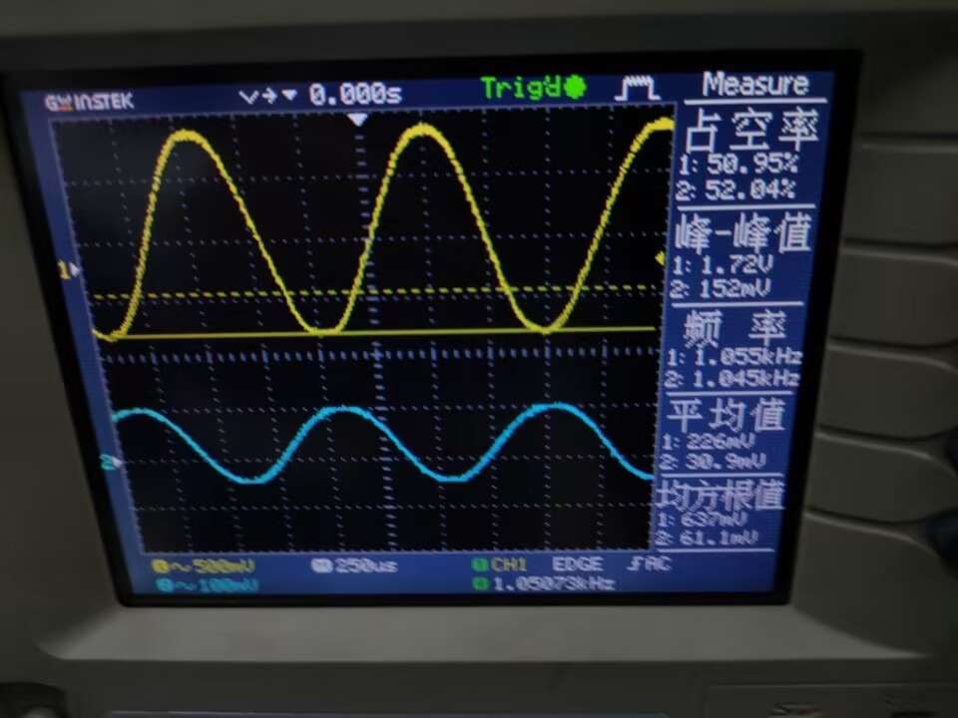
③改变调制信号VΩ的幅度Vpp.观察并记录鉴频输出的变化情况。选定一个合适的信号幅度Vpp。

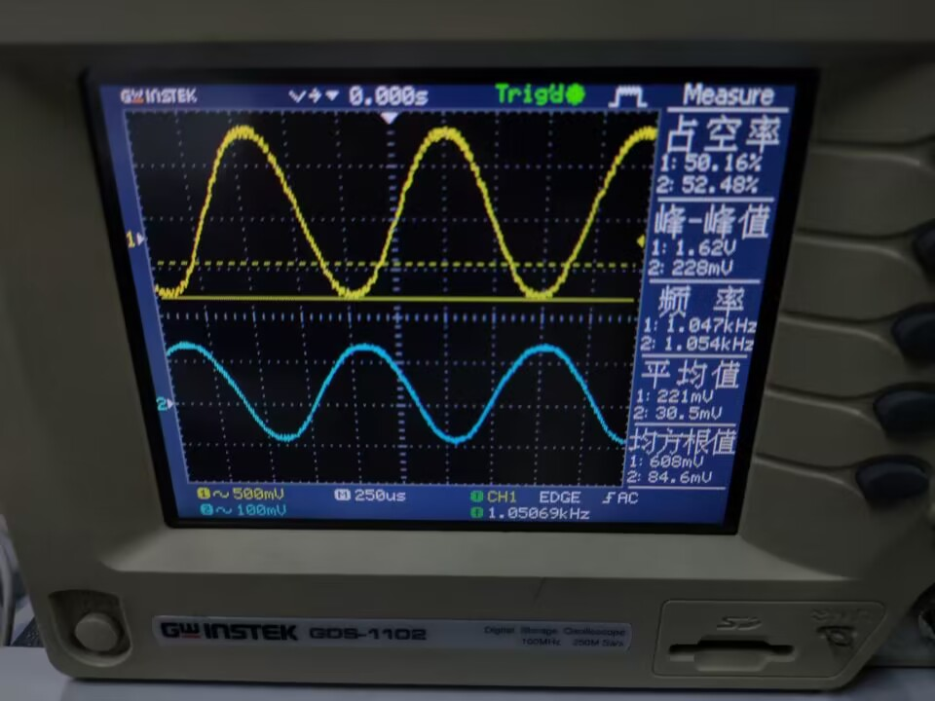
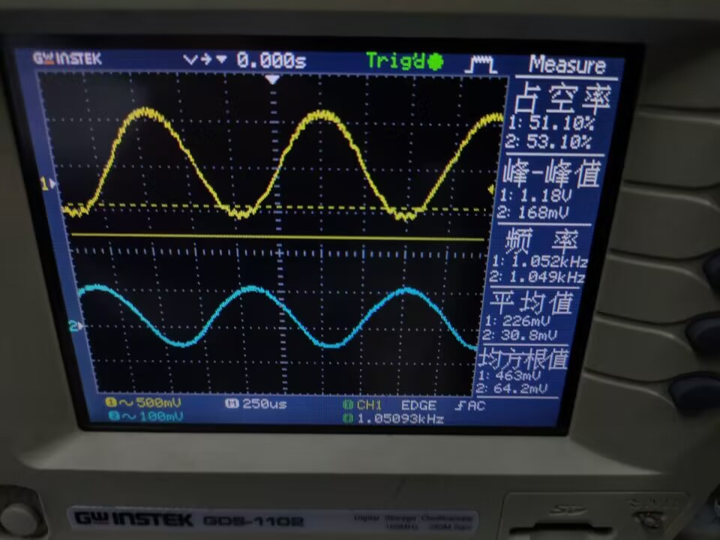
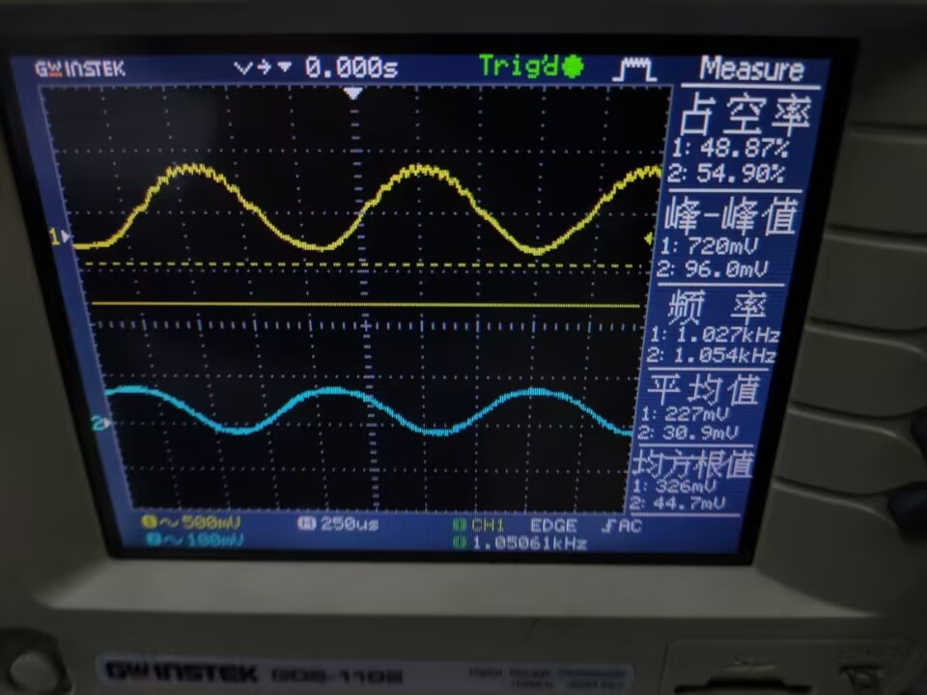
④对①②③的结果进行总结。
总体来说，此次实验符合理论知识，当Vpp不断增加，实验结果的输出波形幅值也是增长的趋势，这很好地印证了公式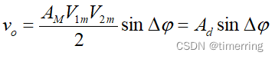
，且随着输入调频波信号的不断增大，噪声逐渐变小，且输出的幅值也在相应的增大。
3)用频率特性测试仪测量鉴频特性曲线
(1)用模拟频率特性测试仪测量鉴频特性曲线的方法:将频率特性测试仪扫频信号的输出接至鉴频器的输入端,输入接至鉴频器的输出端。调节中心频率,使屏幕的中心位置在输入调频波Vfm的载波频率fc上。仔细调整频率特性测试仪的“输出衰减"“频率偏移”和“Y轴增益”等旋钮,可在屏幕上得到鉴频特性曲线。描下曲线形状并利用1 MHz频标粗测鉴频器的中心频率(fc)及线性鉴频范围(2fmax)。

实验结果如下：
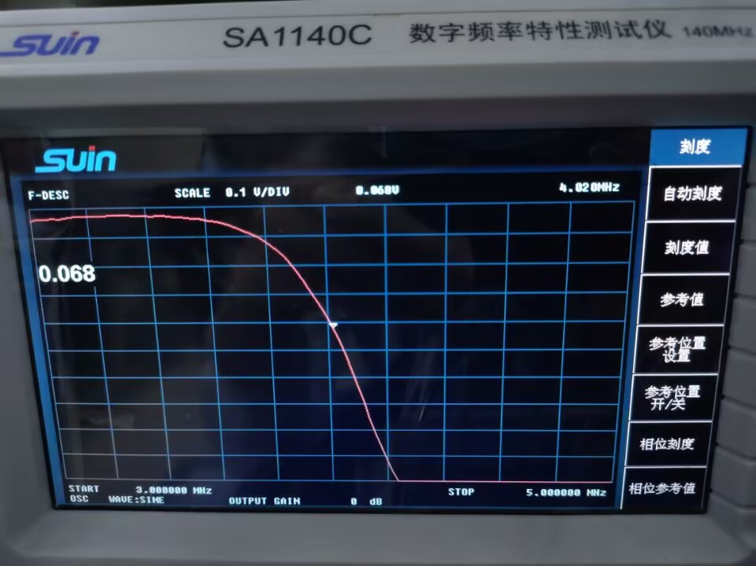
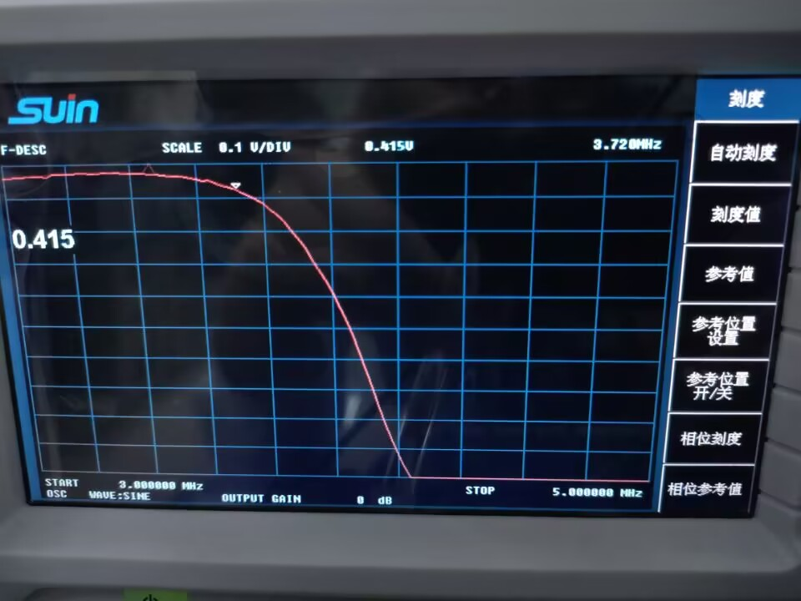
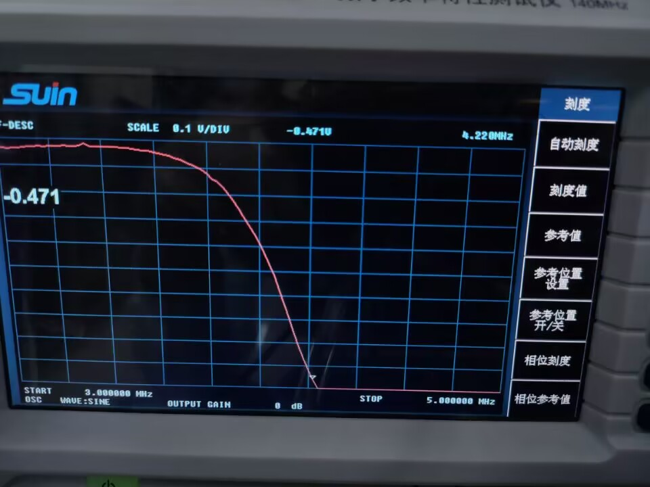
本实验中fc=4.020MHz，且其线性鉴频范围2Δfmax=0.5MHz
